EDUCAÇÃO INFANTIL, ENSINO FUNDAMENTAL
ANOS INICIAIS E FINAIS E ENSINO MÉDIO
Componente curricular: História DATA: ________/03/2020
Docente: Ilma Galvão
Discente: ___________________________________________________________________________________________
ANO: 4° ano TURMA: A ( ) B ( )

“Aqui tem Gente Formando, Ensinando
e Educando Com Carinho e Competência”
www.escolatropicalia.com.br
E-mail: contato@escolatropicalia.com.br
Telefone: (74) 3534-2905

ATIVIDADES EXTRACLASSE ESTUDO DIRIGIDO

- ORIENTAÇÕES: A atividade foi elaborada especialmente para reforçar os conceitos dados em aula. Com os exercícios você deve fixar os seus conhecimentos. Para isso, segue algumas orientações para melhor realizar os seus estudos.

- Utilize sempre que possível três tipos de memória: visual (leitura silenciosa), auditiva (leitura em voz alta), mecânica (escrita, registro do que leu ou estudou);

- A leitura te fará participar das discussões do texto, emitindo sua opinião com sua interpretação e produção escrita.
- - Leia atentamente as questões para não fugir do que é pedido.

- - Consulte sempre o dicionário, pois você pode “traduzir” mal o que está sendo pedido.

Leia o texto abaixo, você pode reforçar a leitura no seu livro didático nas páginas(275 a 279) que já foi explicado.
A pecuária
A palavra pecuária vem do latim pecus, que significa cabeça de gado. Ela é praticada desde o período Neolítico (Idade da Pedra Polida), quando o homem teve a necessidade de domesticar o gado para a obtenção de carne e leite.
Os seres humanos perceberam que alguns animais eram dóceis e podiam ser domesticados e passaram a criar este tipo de animais como: (Cabras, gado, etc.) E assim se deu a pecuária.
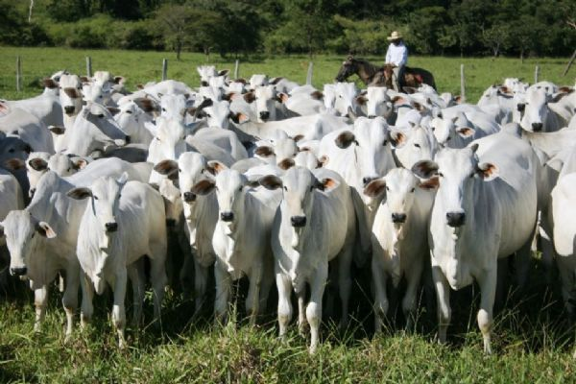

O Comércio
Identificar o período exato que se iniciou o comércio é praticamente impossível. Historicamente, fala-se que o comércio surgiu a partir dos processos de trocas na antiguidade, quando determinados grupos trocavam suas produções por outras. E a ideologia do comércio é justamente isso: trocar uma coisa por outra. Atualmente, trocamos produtos e serviços por dinheiro.

Questão1
Analise a imagem abaixo e explique como se dava o comércio na antiguidade
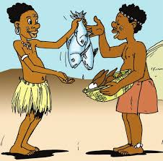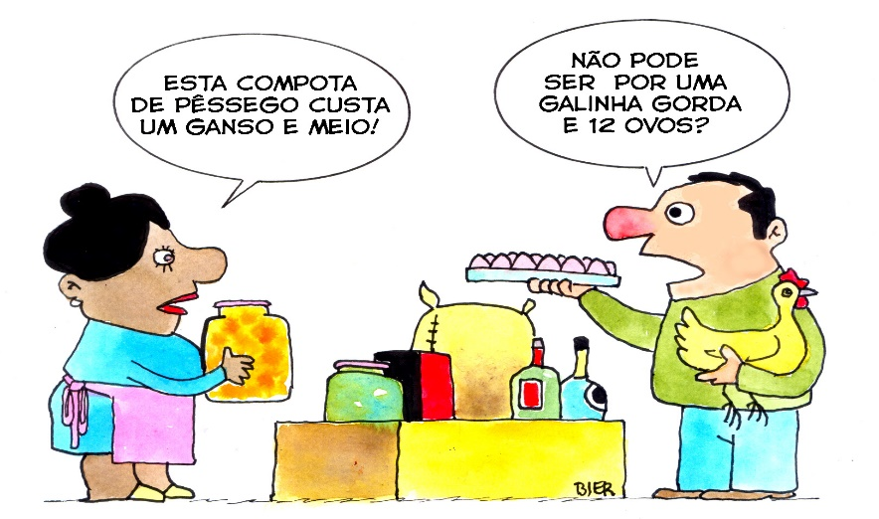

________________________________________________________________________________________________________________________________________________________________________________________________________________________________________________________________________________________________________________________________________________________________________________________________________________________________________________________________________________________________________________________________________________________
Questão 2
Leia e responda:
Com o comércio ocorreu também a divisão de trabalhos. Enquanto uns se dedicavam a agricultura e outros a pecuária outros trabalham no comércio. Alguns eram artesões, soldados e segurança desses novos centros urbanos.
- Cite nomes de profissões que surgiram com o comercio.
________________________________________________________________________________________________________________________________________________________________________________________________
- Você já esteve no campo? Já viu alguém trabalhando na pecuária ou agricultura? Conte sua experiência.
________________________________________________________________________________________________________________________________________________________________________________________________________________________________________________________________________________________________________________________________________________________________________________________________________________________________________________________________c) Na sua cidade predomina o comércio, agricultura ou pecuária?
________________________________________________________________________________________________________________________________________________________________________________________________
Questão 3
Como surgiu a pecuária? Explique.
________________________________________________________________________________________________________________________________________________________________________________________________________________________________________________________________________________________________________________________________________________________________________________________________________________________________________________________________________________________________________________________________
Questão 4
Cite alimentos que vem da pecuária.
________________________________________________________________________________________________________________________________________________________________________________________________
Questão 5
Os mais antigos testemunhos escritos encontrados são provenientes da região da Mesopotâmia (atual Iraque), feitos 3.300 anos antes de Cristo. Os sumérios, que habitavam a Mesopotâmia (povos que viveram antes dos assírios e babilônios na mesma região), desenvolveram a escrita cuneiforme. O termo vem de cunha, que era uma pequena ferramenta de entalhe, a "caneta" da quele tempo, que gravava símbolos em plaquinhas de cerâmica. Com ela, não era preciso ser um grande desenhista para compor todos os caracteres.
Não muito longe dali, e pouco depois, os egípcios criaram os pictográficos ou hieróglifos, a escrita das pirâmides. Nos seus primeiros tempos, a escrita no Egito era reservada a uma classe de especialistas, os escribas. Eles ocupavam uma posição de destaque, passavam por um processo de formação e eram o elo entre o faraó, outros funcionários do governo, os sacerdotes e o povo. Até a Idade Média, quando foi criada a imprensa, em 1450, as pessoas comuns ainda não aprendiam a ler e escrever.
A palavra hieróglifo vem do grego hieros, “sagrado” e glyphein, “gravar, escrever” e quer dizer escrita sagrada. Na verdade, existem diferentes estilos. O mais desenhado, tal como vemos nas pirâmides, é chamado de estilo hieroglífico. Em papiros e outros documentos vemos o estilo hierático, mais cursivo, ou seja, mais fácil de traçar.
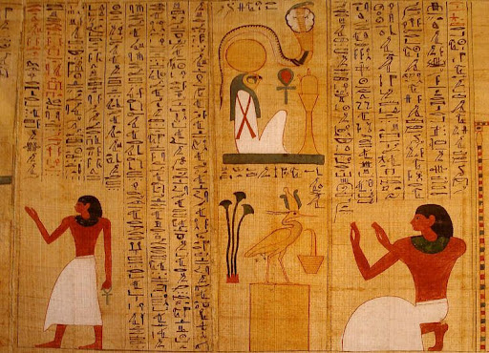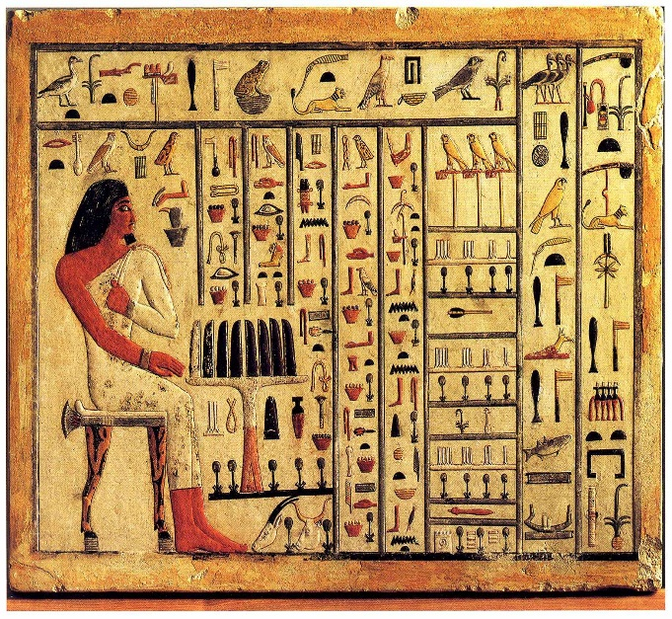

Marque (V) para verdadeiro e (F) para falso analisando o texto acima e o texto do seu livro didático página (279 e 280).
( ) O primeiro sistema de escrita ficou conhecido como pictográficos.
( ) Os profissionais que apareceram na pintura acima eram chamados de pedreiros.
( ) O surgimento da escrita foi uma transformação revolucionária na história.
( ) O desenvolvimento da escrita ocorreu a cerca de 10 mil anos.
( ) Os escribas eram pessoas que conheciam todos os símbolos, seu povo e dominava tanto a técnica da leitura como da escrita.

Questão 6
Observe a imagem abaixo e responda:
- O que entende da imagem?
________________________________________________________________________________________________________________________________________________________________________________________________________________________________________________________________
- A que povo pertence esta pintura? E o que estão fazendo nela?
_____________________________________________________________________________________________________________________________________________________________________________________________________________________________________________________ ___________
Bons estudos!

